Комплекс упражнений УГГ для учащихся
№ | Фото | Упражнение
1 | 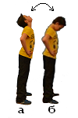 | И.П. –стоя ноги врозь, руки на поясе.  1-2 – Наклон головы вперёд.  3-4 – Наклон головы назад.  Выполнить по 6-8 раз.  Темп - медленный
2 | 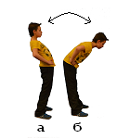 | И.П. – стоя ноги врозь, руки на поясе.  1-2 – Наклон туловища вперёд.  3-4 – Наклон туловища назад.  Выполнить по 8-10 раз.  Темп – средний.
3 | 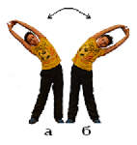 | И.П. – стоя ноги врозь, руки вверх, кисти в замок, наружу.  1-2 – Наклон туловища вправо.  3-4 – Наклон туловища влево.  Выполнить по 6-8 раз в каждую сторону.  Темп - средний.
4 | 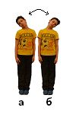 | И.П. – основная стойка ( ноги вместе, руки вдоль туловища).  1-2 – Наклон головы вправо.  3-4 – Наклон головы влево.  Выполнить по 6-8 раз в каждую сторону.  Темп – медленный.
5 | 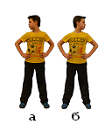 | И.П. – основная стойка, руки на поясе.  1-2 – Поворот головы вправо.  3-4 – Поворот головы влево.  Выполнить по 6-8 раз в каждую сторону.  Темп – медленный.
6 | 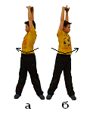 | И.П. – стоя ноги врозь, руки вверх, кисти в замок, наружу.  1-2 – Поворот туловища вправо.  3-4 – Поворот туловища влево.  Выполнить по 8-10 раз в каждую сторону.  Темп - средний.

